Ребята, к нам в детский сад пришло письмо от Чебурашки!
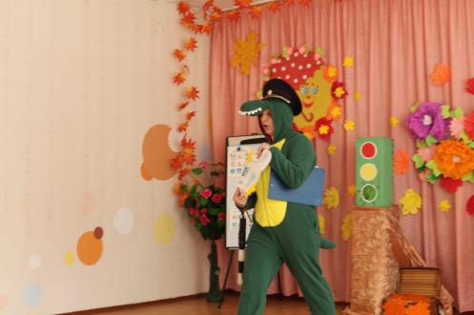
Шла, по сторонам глядела, вдруг я сумку потеряла, наклонилась поискать, и тут меня машина хвать…
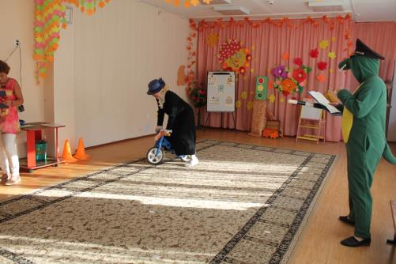

И теперь все дружно вместе, переходим в этом месте
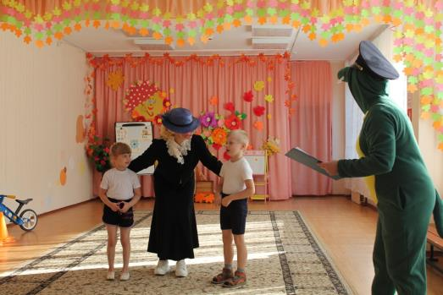

Стой, машина, подожди, пешехода пропусти
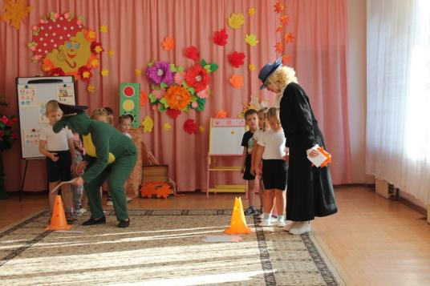

В этом месте пешеход терпеливо транспорт ждет
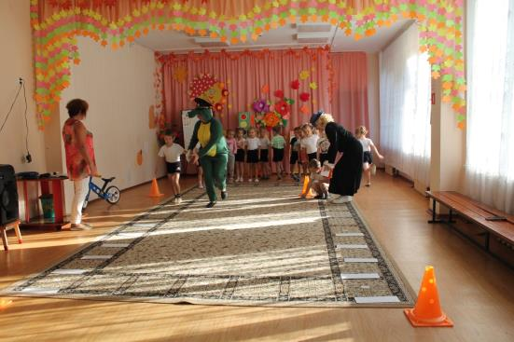
Посреди дороги дети, мы всегда за них в ответе
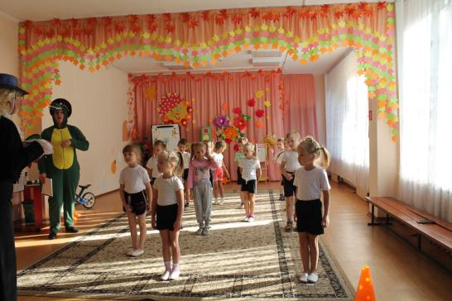

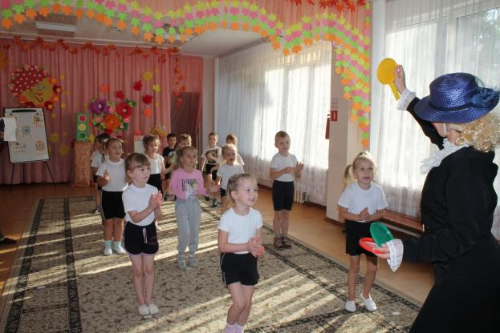
Спасибо вам, ребята, теперь я знаю все дорожные знаки, и никогда не буду их нарушать!
